HÀNH TRÌNH KHÁM PHÁ 4 NƯỚC NAM MỸ
BRAZIL – PERU – ARGENTINA – CHILE KHÁM PHÁ SÔNG BĂNG PERITO MORENO
LỚN NHẤT NAM MỸ
Thời gian: 18 ngày 13 đêm khách sạn
Khởi hành dự kiến: 18/02/2026 – 06/03/2026 (Mùng 2 Tết Âm)
24/04/2026 – 11/05/2026
25/10/2026 – 11/11/2026
Hãng hãng không: EK - Emirates

- PHƯƠNG TIỆN: Hàng không EK – Emirates
Đầu Sài Gòn:
1. EK 393 24APR 6 SGNDXB DK1 2350 0400 26APR
Đầu Hà Nội:
1. EK 395 25APR 6*HANDXB DK1 0115 0505 25APR
2. EK 247 25APR 6*DXBEZE DK1 0805 2105 25APR
3. AR1850 26APR 7 AEPFTE DK1 1615 1935 26APR
4. AR1897 28APR 2 FTEAEP DK1 1540 1840 28APR
5. LA 543 29APR 3 EZESCL DK1 1215 1330 29APR
6. LA2367 01MAY 5 SCLCUZ DK1 1440 1715 01MAY
7. LA2018 04MAY 1*CUZLIM DK1 0950 1120 04MAY
8. LA2404 04MAY 1*LIMGIG DK1 2305 0610 05MAY
9. LA3290 07MAY 4 GIGIGU DK1 1115 1330 07MAY
10. LA3205 09MAY 6 IGUGRU DK1 1940 2125 09MAY
11. EK 262 10MAY 7*GRUDXB DK1 0135 2300 10MAY
12. EK 394 11MAY 1*DXBHAN DK1 0330 1315 11MAY
Đầu Sài Gòn
13. EK 364 11MAY 2*DXBSGN DK1 0400 1355 11MAY

Ngày | Chuyến bay | Thời gian bay
24/04/2026 | HCM – Dubai: 23.50 – 04.00 | 07h10p
25/04/2026 | Hà Nội – Dubai: 01.30 – 05.05  Dubai – Buenos Aires: 08.05 – 21.10 | 06h35p  20h05p
26/04/2026 | Buenos Aires – El Calafate: 16.15 – 19.35 | 3h20p
28/04/2026 | El Calafate – Buenos Aires: 15.40 – 18.40 | 3h
29/04/2026 | Buenos Aires – Santiago: 12.15 – 13.30 | 2h15p
01/05/2026 | Santiago – Cusco: 14.40 – 17.15 | 3h30p
04/05/2026 | Cusco – Lima: 09.50 – 11.20  Lima – Rio De Janeiro: 23.05 – 06.10 | 1h30p  5h20
07/05/2026 | Rio De Janeiro – Iguazu: 11.15 – 13.30 | 2h10p
09/05/2026 | Iguazu – Sao Paulo: 19.40 – 21.25 | 1h50p
10/05/2026 | Sao Paulo – Dubai: 01.35 – 23.00 | 14h05p
11/05/2026 | Dubai – Hà Nội: 03.30 – 13.15  Dubai – HCM: 04.00 – 13.55 | 6h00p  6h55p

- LỊCH TRÌNH TÓM TẮT
Ngày 1: Hà Nội – Dubai
Ngày 2: Dubai – Buenos Aires
Ngày 3: Buenos Aires – El Calafate
Ngày 4: El Calafate
Ngày 5: El Calafate – Buenos Aires
Ngày 6: Buenos Aires – Santiago
Ngày 7: Santiago
Ngày 8: Santiago – Cusco – Thung lũng Sacred
Ngày 9: Machu Picchu
Ngày 10: Cusco
Ngày 11: Cusco – Lima – Rio De Janeiro
Ngày 12: Rio De Janeiro
Ngày 13: Rio De Janeiro
Ngày 14: Rio De Janeiro – Iguazu
Ngày 15: Thác Iguazu
Ngày 16: Thác Iguazu – Sao Paulo
Ngày 17: Sao Paulo – Dubai
Ngày 18: Dubai – Hà Nội
- HỆ THỐNG KHÁCH SẠN:
Danh sách ở dưới tham khảo hoặc khách sạn tương đương

Tên thành phố | Tên khách sạn | Số đêm
Bueros Aires – Argentina | 725 Continental Hotel | 2
El Calafate – Argentina | Lagos Del Calafate Hotel In Superior Room | 2
Santiago | Hotel Nh Ciudad De Santiago 4* | 2
Sacred Valley – Peru | Casa Andina Premium Valle Sagrado Hotel & Villas | 2
Cuzco – Peru | Casa Andina Premium Cusco | 1
Rio De Janeiro – Brazil | Hotel Windsor Leme 4* | 2
Foz do Iguaçu - Argentina | Hotel Jl By Bourbon 4* | 2
Tiêu chuẩn khách sạn 4*, tiêu chuẩn 2 khách/phòng
- TIÊU CHUẨN XE:
Xe tùy theo group size và Lái xe kiêm phục vụ theo hành trình (11h/ngày maximum, overtime 60$/h).
- TIÊU CHUẨN ĂN UỐNG:
- Bữa sáng ăn buffet tại khách sạn
- Các bữa ăn theo theo thực đơn Buffet, đồ Tây chiếm phần lớn, xen lẫn đồ địa phương để quý khách trải nghiệm theo chương trình với mức ăn theo tiêu chuẩn $/ bữa/ khách.
- TIÊU CHUẨN BẢO HIỂM:
- Bảo hiểm du lịch với mức bồi thường lên đến 50,000USD/khách.
- VÉ THĂM QUAN VÀ LỆ PHÍ VISA:
- Giá tour đã bao gồm vé theo quan các địa điểm theo lịch trình đính kèm như vé thăm quan vào cửa thứ nhất các điểm. Các điểm khác thăm quan bên ngoài.
- Quà tặng cho khách hàng: Vỏ hộ chiếu, mũ du lịch, thẻ đeo hành lý
- Lệ phí visa Argentina, Brazil, Peru + phí dịch thuật hồ sơ, thư mời.
- HƯỚNG DẪN VIÊN:
- 1 Hướng dẫn viên chuyên nghiệp đi từ Việt Nam nhiệt tình phục vụ suốt tuyến và hướng dẫn viên địa phương chuyên nghiệp
CHƯA BAO GỒM TIỀN TIP

- LỊCH TRÌNH CHI TIẾT
NGÀY 1: HÀ NỘI/SÀI GÒN – DUBAI
Đầu Sài Gòn
21h00: Quý khách có mặt tại sân bay Tân Sơn Nhất sảnh Quốc Tế thực hiện chuyến bay đi Dubai// EK393 SGN – DXB (23.50 – 04.00)
Đầu Hà Nội
21.30: Quý khách tập chung tại điểm hẹn, xe đón quý khách di chuyển ra sân bay Nội Bài, đáp chuyến bay đi Dubai//EK 395 HAN – DXB (01.30 – 05.05).
NGÀY 2: DUBAI – BUENOS AIRES
Đến Dubai, đoàn nối tiếp chuyến bay đi Buenos Aires// EK247 DXB – EZE (08.05 – 21.10). Tại đây, đoàn sẽ dừng transit kỹ thuật tại Sao Paolo
21.10: Đoàn tới Buenos Aires, quý khách làm thủ tục nhập cảnh, sau đó di chuyển về khách sạn nghỉ ngơi.
NGÀY 3: BUENOS AIRES – EL CALAFATE (Ăn sáng, trưa, tối)
Sáng: Quý khách ăn sáng tại khách sạn, sau đó khởi hành tham quan thành phố Buenos Aires –
- Quảng trường Plaza De Mayo
- Nhà thờ Metropolitan: là nhà thờ Công giáo chính ở Buenos Aires, Argentina. Nó nằm ở trung tâm thành phố, nhìn ra quảng trường Plaza de Mayo, ở góc đường San Martín và Rivadavia, trong khu phố San Nicolás.
- Casa Rosada: nghĩa đen là Ngôi nhà màu hồng, là nơi làm việc chính thức của tổng thống Cộng hòa Argentina, đặt tại Buenos Aires.
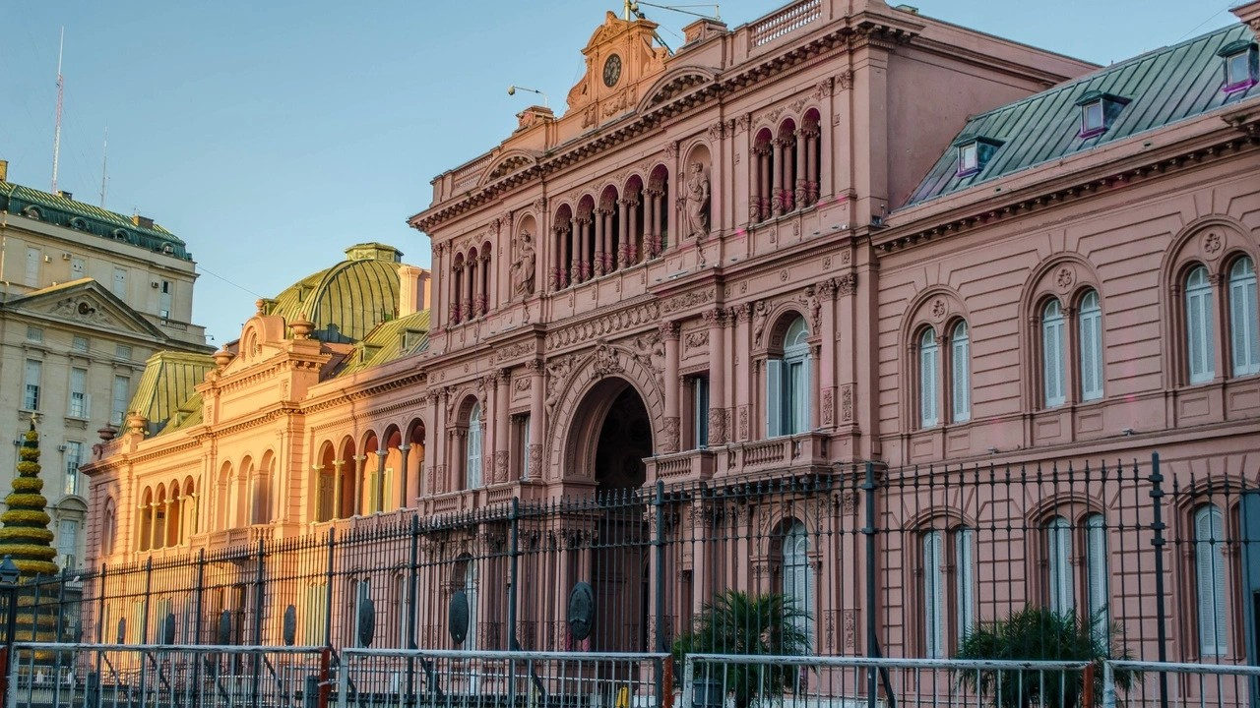
- La Recoleta: là một nghĩa trang nằm ở khu Recoleta của Buenos Aires, Argentina. Đây là nơi chứa mộ của những người nổi tiếng, bao gồm Eva Perón, tổng thống Argentina, người đoạt giải Nobel, người sáng lập Hải quân Argentina và các chỉ huy quân sự như Julio Argentino.
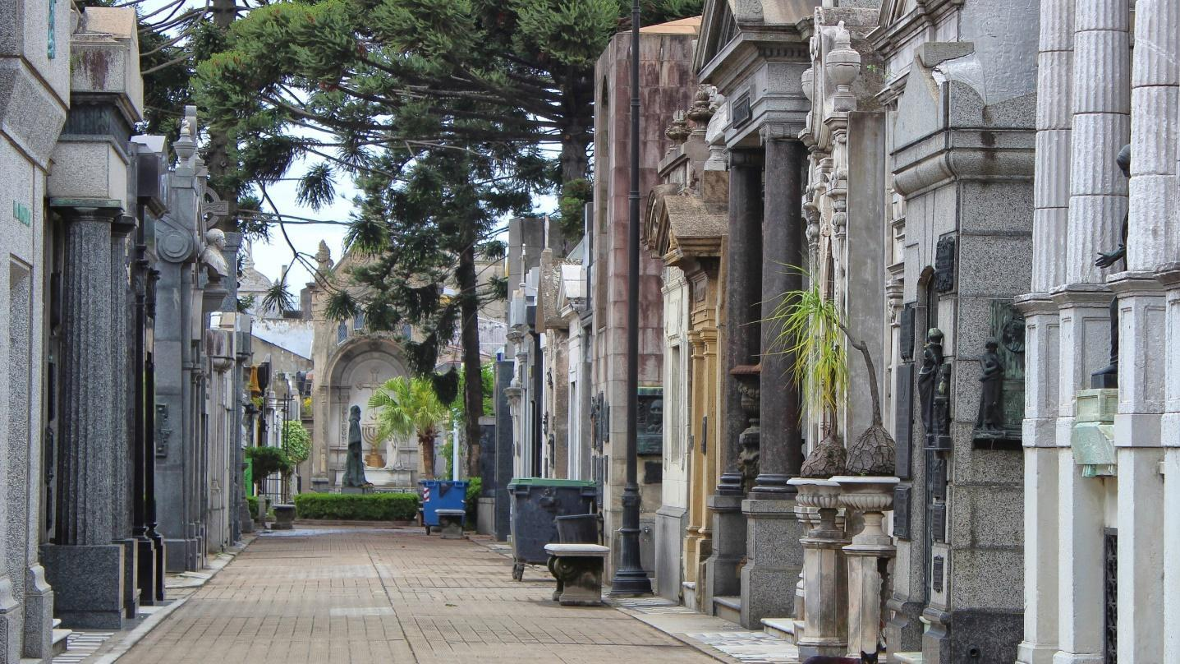
Sau bữa trưa, xe đón đoàn di chuyển ra sân bay, đáp chuyến bay đi El Calafate// AR1889 AEP – FTE (14.20 – 17.40)
Tối: Quý khách ăn tối và nghỉ đêm tại khách sạn.
NGÀY 4: EL CALAFATE (Ăn sáng, trưa, tối)
Sáng: Quý khách ăn sáng tại khách sạn.
Sau bữa sáng, Quý khách dành trọn ngày khám phá: Sông băng Perito Moreno – là sông băng lớn nhất thế giới có thể tiếp cận bằng đường bộ. Đây là một trong những địa điểm ngoạn mục nhất ở Nam Mỹ, cũng như điểm thu hút lớn nhất tại Vườn Quốc gia Los Glaciares, một khu bảo tồn có diện tích 600.000 héc-ta được bao phủ bởi lớp băng giá (khoảng 1,5 giờ di chuyển).
Trên đường đi, hai bên đường là phong cảnh hùng vĩ của dãy núi Andes tuyết phủ trắng, dưới là hồ Argentino tạo từ nước sông băng chảy xuống xanh ngắt một màu, những chú lạc đà không bướu, bò, cừu nhởn nhơ gặm cỏ trên cao nguyên phủ một màu vàng của cây cỏ El Calafate, cỏ tóc…
Tới Perito Moreno, sông băng có chiều dài 30 km và rộng hơn 250 km2. Nơi đây thực sự ngoạn mục, thu hút nhiều khách du lịch bởi cơ sở hạ tầng và được bao quanh bởi các lối đi và ban công với nhiều góc nhìn tuyệt vời. Quý khách sẽ bắt đầu hành trình khám phá sông băng bằng cách đi vào khu rừng Andean Patagonic và điểm dừng chân đầu tiên là "Curva de los Suspiros", nơi Quý khách sẽ thưởng thức cảnh quan đầu tiên của kỳ quan thiên nhiên kỳ diệu này.

Trải nghiệm đầu tiên ở sông băng đó là lên chiếc tàu thủy, đi tàu ra khỏi vịnh Bajo de las Sombras đưa đoàn đến sát gần sông băng để du khách có thể chụp cận cảnh sông băng nhất. Cả đoàn lên boong tàu thả sức chụp ảnh và ngắm nhìn sông băng sừng sững trước mặt xanh ngắt một màu lam dù thời tiết bên ngoài khá lạnh và gió.

Đi tàu ngắm nhìn toàn cảnh sông băng hùng vĩ
Kế đó, đoàn bắt đầu hành trình đi bộ theo 1 con đường gỗ vào công viên quốc gia nơi mà cứ mỗi đoạn, lại có một ban công rộng để cho cả đoàn ngắm nhìn và chụp ảnh sông băng. Vẻ đẹp hùng vĩ của sông băng Perito đã thuyết phục được những du khách khó tính nhất.
Trưa: Đoàn ăn trưa tại nhà hàng Nativos de la Patagonia Restaurant (Calafate National Park) hoặc tương đương.
Tối: Quý khách nghỉ đêm tại khách sạn
NGÀY 5: EL CALAFATE – BUENOS AIRES (Ăn sáng, trưa, tối)
Sau bữa sáng, đoàn khởi hành đi tham quan Bảo tàng Glaciarium – là trung tâm phân tích, nghiên cứu sông băng hiện đại và là một trong những Viện bảo tàng về song băng trên thế giới. Sự nghiên cứu về sông băng và nhận thức về môi trường là đề tài chính trong bảo tàng này. Kiến trúc khá độc đáo và mặt tiền của bảo tàng gợi đến khuôn mặt của một sông băng.
Triển lãm bao gồm các mô hình, diorama, hình ảnh, màn hình, tài liệu 3D và các tài liệu hiện đại khác sẽ cho Quý khách những trải nghiệm phong phú về sông băng.
Sau đó xe đưa đoàn đi ra sân bay, đáp chuyến bay đi Buenos Aires// AR1847 FTE – AEP (20.25 – 23.25)
Tới Buenos Aires, xe đưa đoàn về khách sạn nghỉ ngơi
NGÀY 6: BUENOS AIRES – SANTIAGO (CHILE) (Ăn sáng, trưa, tối)
Sáng: Quý khách ăn sáng tại khách sạn, sau đó di chuyển ra sân bay, đáp chuyến bay đi Santiago// LA426 EZE – SCL (11.45 – 14.00).
Santiago de Chile hay gọi ngắn là Santiago, là thủ đô Chile và cũng là thành phố lớn nhất của Chile. Thành phố tọa lạc tại độ cao 520 m, nằm ở thung lũng miền trung nước này
Tối: Đoàn ăn tối và nghỉ đêm tại khách sạn
NGÀY 7: SANTIAGO – VALPARAÍSO – SANTIAGO (Ăn sáng, trưa, tối)
Sáng: Quý khách ăn sáng tại khách sạn, sau đó xe đưa đoàn đi Valparaíso – là một thành phố có bề dày lịch sử của Chile. Từng được mệnh danh là “viên ngọc quý của Nam Mỹ”, sự hồi sinh trẻ trung, phóng khoáng của thành phố Valparaiso trong 20 năm qua đã khiến nơi đây trở thành điểm đến không thể bỏ qua khi du lịch Chile.
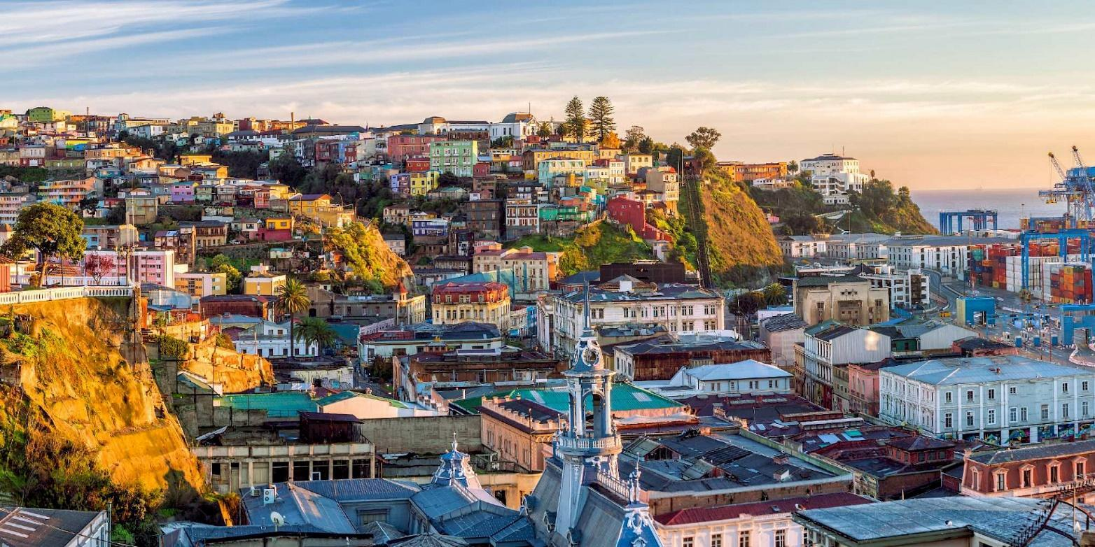
Tại đây đoàn thăm quan thành phố Vapariso:
- Những con phố xiêu vẹo từ lâu đã là nơi sinh sống của các nghệ sĩ, nhà văn và nhạc sĩ nên không thiếu nguồn cảm hứng trực quan để đặt ra các bối cảnh cho các tác phẩm nghệ thuật độc đáo.
- Museo Francisco Fonck – bảo tàng nổi tiếng tại Viña del Mar, nơi trưng bày nhiều hiện vật khảo cổ của Chile, đặc biệt là tượng đá nguyên khối Moai thật được mang về từ Đảo Phục Sinh (Rapa Nui) – một trong số rất ít tượng Moai có thể chiêm ngưỡng ngoài đảo.
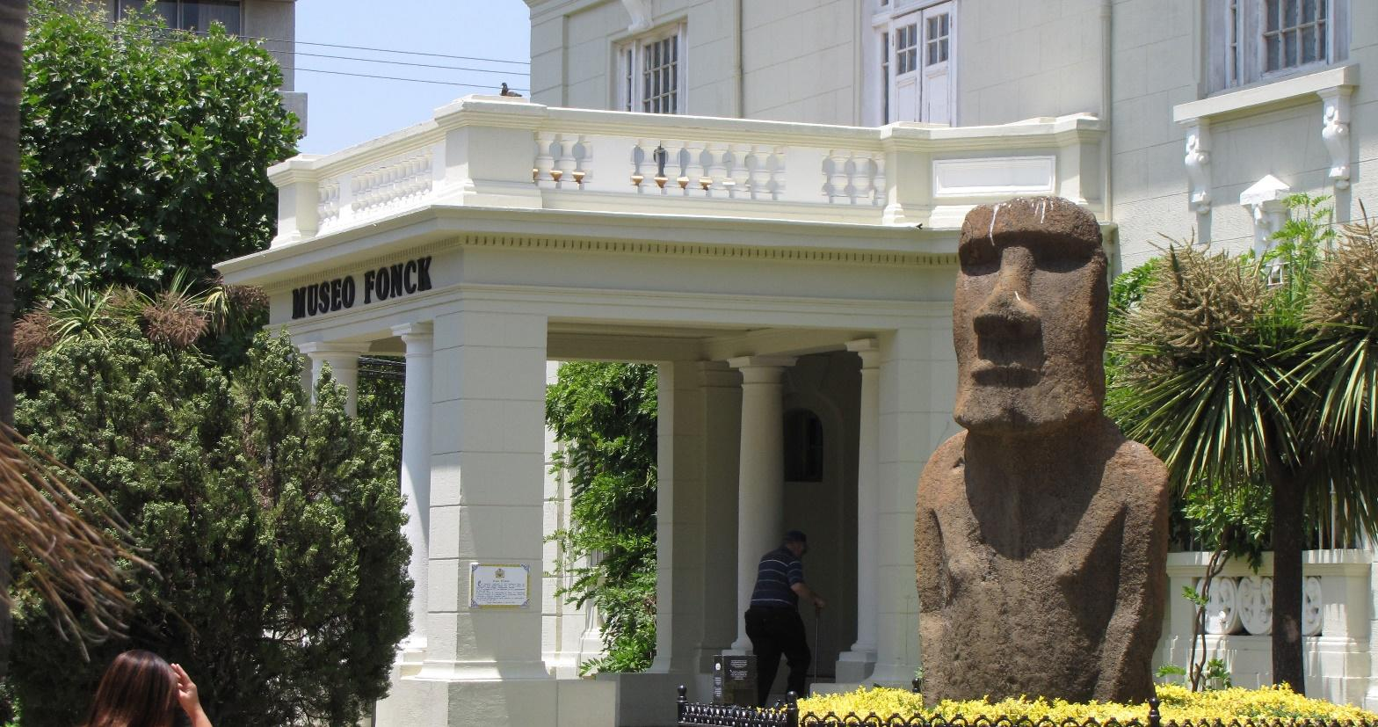

Sau đó, xe đưa đoàn đi trải nghiệm rượu vang tại nhà máy rượu vang Winery Casas del Bosque. Chile là một đất nước rất nhiều thuận lợi trong việc trồng nho, vì thế mà vang chile rất mạnh về chất lượng vì không có hóa chất hay thuốc sâu gì trong quá trình chăm sóc nho. Người tiêu dùng trên khắp thế giới đang được thưởng thức những giá trị tuyệt vời của rượu vang đến từ đất nước Chile. Những loại rượu vang đỏ nổi tiếng được làm từ nho Cabernet Sauvignon, Merlot, Carmenere, có khi là sự đột biến từ nho Syrah hoặc là sự kết hợp giữa các giống nho trên để tạo thành một số loại rượu vang đỏ đặc biệt. Quý khách sẽ được thăm quan các hầm rượu và ăn uống và thưởng thức miễn phí các loại rựou vang nổi tiếng của Chile.
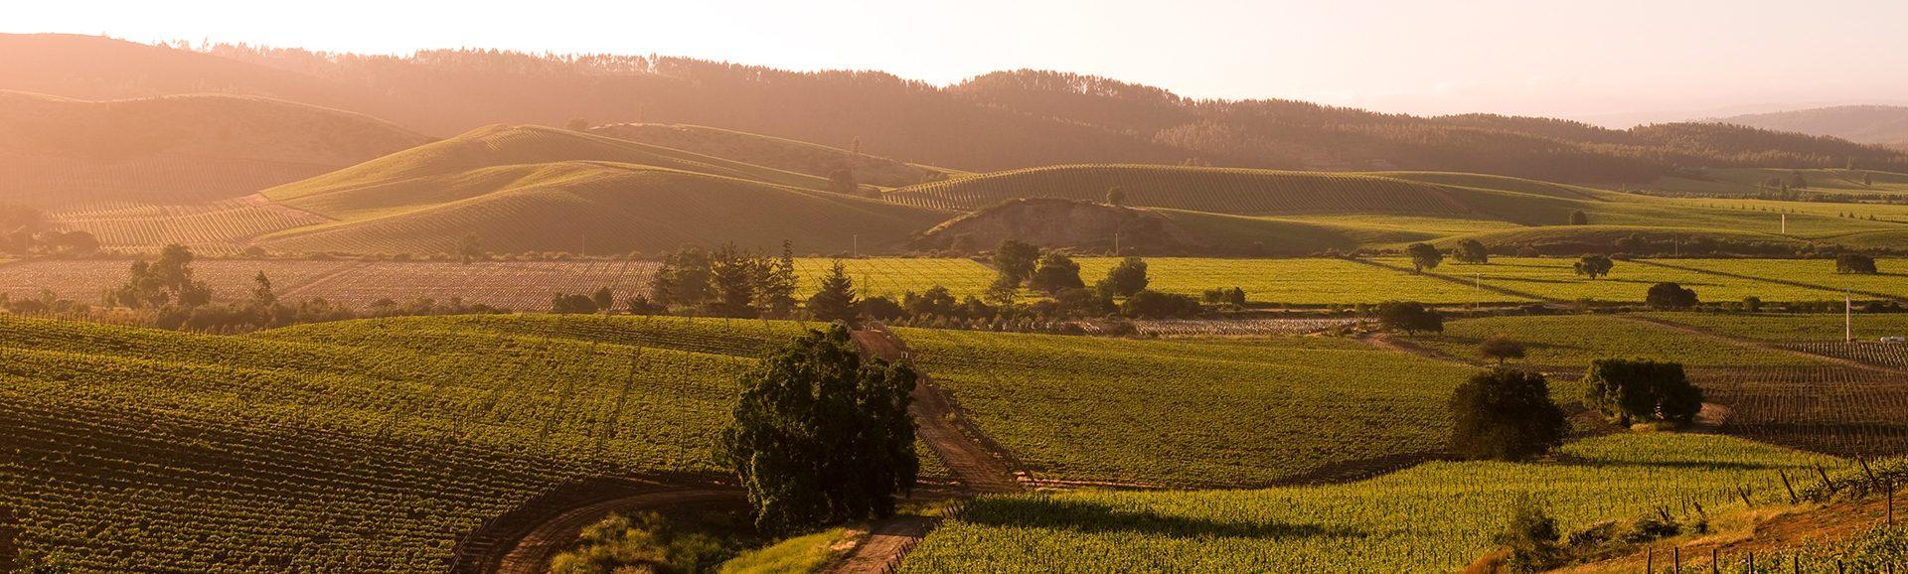
Buổi chiều, đoàn quay trở lại Santiago tiếp tục tham quan và mua sắm đồ lưu niệm tại Santiago.
Tối: Quý khách ăn tối và nghỉ đêm tại khách sạn
NGÀY 8: SANTIAGO – CUSCO – THUNG LŨNG SACRED (Ăn sáng, trưa, tối)
Sáng: Đoàn ăn sáng tại khách sạn, sau đó đoàn di chuyển khám phá thành phố Santiago
- Đồi San Cristóbal là một ngọn đồi ở phía bắc Santiago, Chile. Ngọn đồi cao 850 m so với mực nước biển AMSL và cao hơn khoảng 300 m so với phần còn lại của Santiago; đỉnh là điểm cao thứ ba trong thành phố, sau Cerro Manquehue và Cerro Renca. Đoàn đi đường sắt lên và xuống bằng cáp treo.
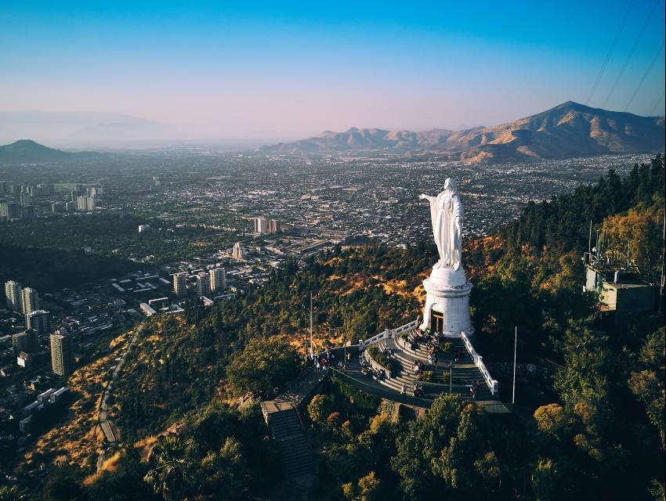
Sau bữa trưa, đoàn khởi hành ra sân bay, đáp chuyến bay đi Cusco (Peru)// LA2367 SCL – CUZ (15.45 – 17.15).
Cuzco – Từng là thủ đô của Đế chế Inca hùng mạnh, Cuzco có một sức hấp dẫn độc đáo khó diễn tả thành lời. Nơi đây có những nhà thờ tinh xảo, bảo tàng tuyệt vời và những con đường rải sỏi hẹp ở trung tâm lịch sử. Thêm vào đó là những tàn tích Inca tuyệt đẹp đó cả trong thành phố và trên những ngọn đồi xung quanh (độ cao 3.399m).
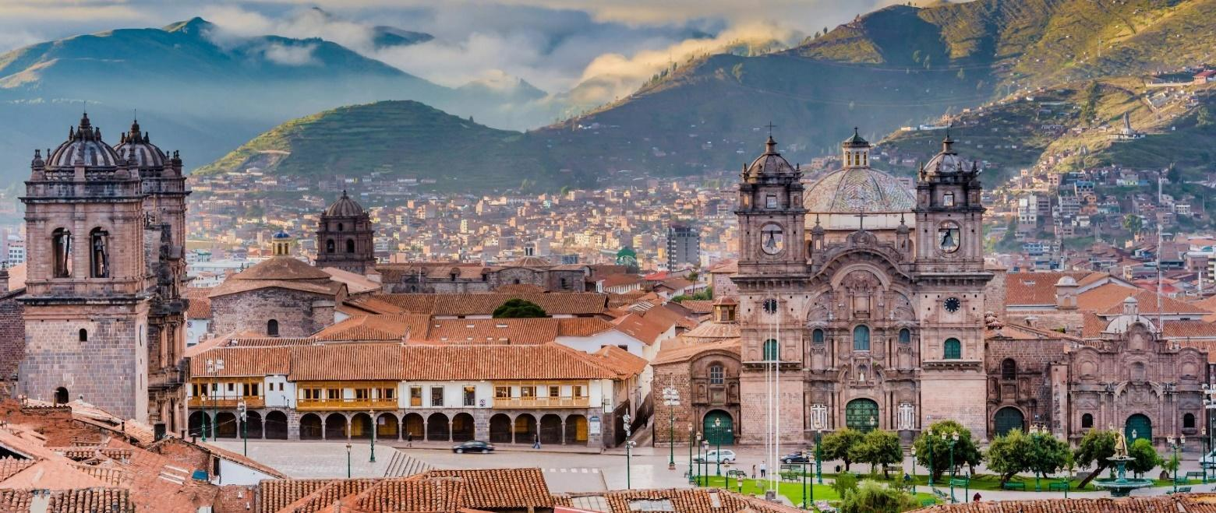
Đến Cuzco, đoàn di chuyển đến thung lũng linh thiêng của người Inca (Thung lũng Urubamba) – là một thung lũng ở dãy Andes của Peru , phía bắc thủ đô Cusco của người Inca. Nằm ở vùng Cusco của Peru ngày nay. Trong các tài liệu thuộc địa, nơi đây được gọi là "Thung lũng Yucay ". Thung lũng thiêng được sáp nhập dần dần vào Đế chế Inca mới hình thành trong khoảng thời gian từ năm 1000 đến năm 1400 (độ cao 2.400m)
Tối: Đoàn ăn tối và nghỉ đêm tại khách sạn
NGÀY 9: MACHU PICCHU (Ăn sáng, trưa, tối)
Sáng: Quý khách thưởng thức điểm tâm tại khách sạn.
Sau đó, đoàn đáp chuyến tàu lửa “trở về quá khứ” tới thị trấn Aguas Calientes – Đây là điểm tiếp cận gần nhất với di tích lịch sử Machu Picchu – là một thị trấn llacta được người Inca xây dựng vào khoảng thế kỷ thứ 15. Di tích tọa lạc bên sườn Cordillera Đông của dãy Andes miền nam Peru, phía trên Thung lũng Thiêng ở độ cao 2.430 mét so với mực nước biển (độ cao 2430m).
Con tàu đưa đoàn đi khoảng 1,5 tiếng đồng hồ băng qua những phong cảnh ngoạn mục như sông thiêng Urubamba, những ngọn núi cao phủ tuyết, những cánh đồng ngô và cuổi cùng là khu rừng nguyên sinh để dừng chân ở một ngôi làng nhỏ. Từ đó lên xe chuyên dụng để lên đến cổng vào Machu Picchu.

Machu Picchu được tuyên bố là Khu bảo tồn Lịch sử của Peru vào năm 1981, và được UNESCO công nhận như một phần của quần thể văn hóa-sinh thái Di sản Thế giới mang tên Khu bảo tồn Lịch sử Machu Picchu vào năm 1983. Vào ngày 7 tháng 7 năm 2007, Machu Picchu được bình chọn là một trong bảy kỳ quan mới của thế giới hiện đại thông qua một cuộc bỏ phiếu trên mạng với sự tham gia của cử tri toàn cầu.
Machu Picchu được xây dựng vào khoảng năm 1450 sau Công Nguyên theo lệnh của hoàng đế PachAc. Vẻ đẹp của của nơi đây không phải là ngẫu nhiên. Người cai trị Inca đã tìm kiếm một tòa thành hài hòa với môi trường tự nhiên của mình. Sau cuộc xâm lược của Tây Ban Nha vào thế kỷ 16, Machu Picchu đã bị bỏ hoang. Vài thế kỷ sau, vào năm 1911, nhà thám hiểm người Mỹ Hiram Bingham đã tìm thấy Machu Picchu ẩn mình trong thảm thực vật dày đặc.
Chiều: Đoàn đi tàu quay trở lại với thung lũng thiêng của người Inca.
Tối: Đoàn ăn tối và nghỉ đêm tại khách sạn
NGÀY 10: CUSCO (Ăn sáng, trưa, tối)
Sáng, Quý khách thưởng thức điểm tâm tại khách sạn
Sau bữa sáng, quý khách di chuyển tham quan
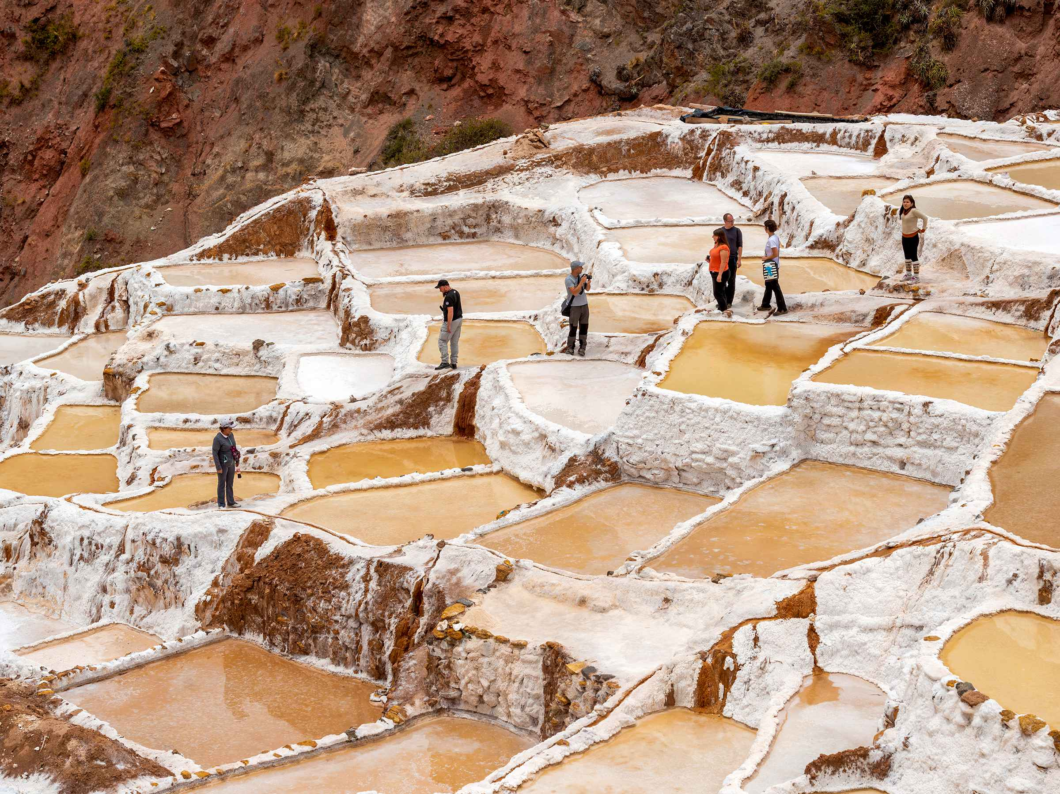
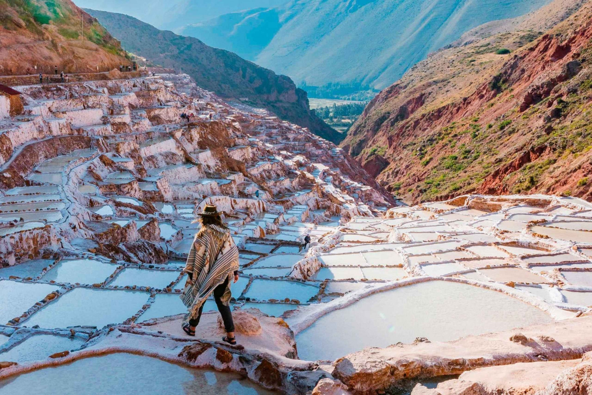
- Cánh đồng muối Maras: nơi mà muối được khai thác từ mỏ muối trong núi, theo đường nước mặn chảy ra các ngoài được người nông dân quây thành các ao nhỏ từ đó nhờ ánh mặt trời muối tích tụ thành tinh thể để khai thác. Tất cả các ao đó tạo nên một cánh đồng muối vô cùng thu hút khách tham quan chụp ảnh.

Sau đó, đoàn di chuyển về thành phố Cuzco.
Buổi chiều đoàn di chuyển tham quan:
- Quảng trường chính Cuzco
- Pháo đài Sacsayhuaman: được xây dựng bằng các khối đá khổng lồ được tạo hình bởi người Inca. Pháo đài nằm ở vị trí chiến lược nằm trên đỉnh đồi nhìn ra thành phố Cuzco.
Lưu ý: Các địa điểm thăm quan ở thành phố Cuzco và quanh Cuzco có độ cao từ 3200 mét – gần 4000 mét vuông tùy thuộc từng điểm. Quý khách vui lòng để ý sức khỏe, nếu trong quá trình đi nếu cảm thấy mệt nên thông báo với hướng dẫn viên để cân đối về khách sạn nghỉ ngơi không nên cố gắng đi quá nhiều gây phản ứng độ cao ảnh hưởng mạnh tới sức khỏe.
Tối: Đoàn ăn tối và nghỉ đêm tại khách sạn
NGÀY 11: CUSCO – LIMA – RIO DE JANEIRO (Ăn sáng, trưa, tối)
Sau bữa sáng, quý khách di chuyển ra sân bay đáp chuyến bay đi Lima// LA2129 CUZ – LIM (10.10 – 11.40).
Lima là thủ đô và thành phố lớn nhất của Peru. Nằm trong các thung lũng sông Chillón , Rímac và Lurín, trong vùng sa mạc của vùng ven biển miền trung đất nước, nhìn ra Thái Bình Dương. Thành phố này được coi là trung tâm chính trị, văn hóa, tài chính và thương mại của Peru.

Sau đó, xe đưa đoàn đi tham quan Thủ đô Lima – thành phố của những vị vua, dừng chân tại:
- Khuôn viên Di sản Santo Domingo – Di sản Thế giới – nơi duy trì và bảo tồn những gì còn sót lại của St. Martin của Porres. và Saint Rose của Lima.
- Quảng trường chính: nơi đây được bao quanh bởi Tòa nhà Tổng thống, Cung điện của Tổng Giám mục, Khu đô thị Lima và Nhà thờ.
Sau bữa tối, đoàn di chuyển ra sân bay, đáp chuyến bay đi Rio De Janeiro//LA2404 LIM – GIG (23.05 – 06.10).
Đoàn nghỉ đêm trên máy bay.
NGÀY 12: RIO DE JANEIRO (Ăn sáng, trưa, tối)
06.20: Đoàn tới Rio De Janeiro, làm thủ tục nhập cảnh, sau đó di chuyển về khách sạn ăn sáng và nghỉ ngơi.
Rio de Janeiro – hay còn gọi tắt là Rio là thành phố tại bang cùng tên ở phía Nam Brasil với diện tích 1260 km² và dân số đăng ký là 5,940,224 người. Thành phố này đã từng là thủ đô của Brasil giai đoạn 1763-1960 và của Đế quốc Bồ Đào Nha từ 1808-1821.
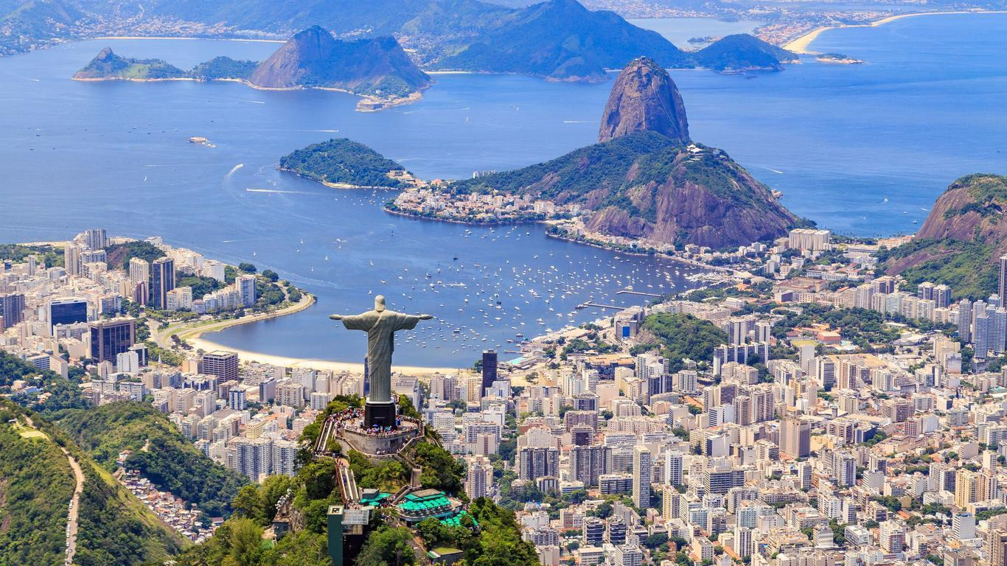
Sau bữa trưa, quý khách dành trọn buổi chiều để tham gia chương trình tham quan rừng Tijuca (Tijuca Forest) bằng xe Jeep.
Đoàn tiếp tục di chuyển vào sâu bên trong khu rừng già, đổi sang chiếc xe chuyên dụng để đi tới Tượng Chúa Kitô Cứu Thế nằm trên đỉnh núi Corcovado. Không ai tin rằng họ đang ở giữa một "rừng già" ở Rio de Janeiro! Bức tượng này đã trở thành biểu tượng của cả thành phố Rio de Janeiro và cả đất nước Brazil.

Tối: Quý khách thưởng thức bữa tối sau đó trở về nghỉ đêm tại khách sạn
NGÀY 13: RIO DE JANEIRO (Ăn sáng, trưa, tối)
Sau bữa sáng, xe và HDV đưa đoàn đi tham quan xung quanh thành phố, dừng chân chụp ảnh tại một vài địa điểm nổi bật.
Sau đó, đoàn di chuyển đến khu phố Urca nơi có một trong những biểu tượng lớn nhất của thành phố: Sugar Loaf – là một đỉnh núi nằm trên một bán đảo thuộc lối vào của vịnh Guannabara, thành phố Rio de Janeiro, Brazil. Đây là một trong những dãy núi đá granite và thạch anh trồi lên ở vùng biển ngoài rìa thành phố. Đỉnh núi cao 396 mét này nổi tiếng với hệ thống cáp treo lâu đời gần nhất thế giới và có tầm nhìn bao quát toàn cảnh thành phố Rio. Vào năm 2012, đỉnh Sugarloaf được UNESCO đưa vào danh sách di sản thế giới
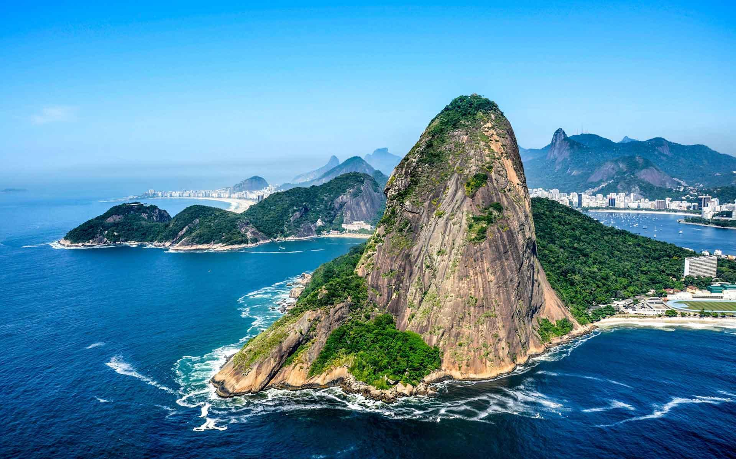
Đỉnh núi Sugar Loaf
Tại đây, đoàn trải nghiệm đi cáp treo. Cáp treo đầu tiên đưa quý khách tới là Đồi Urca, một điểm cao hơn 215 mét, nơi quý khách sẽ có một tầm nhìn toàn cảnh Rio De Janeiro vô cùng ngoạn mục.
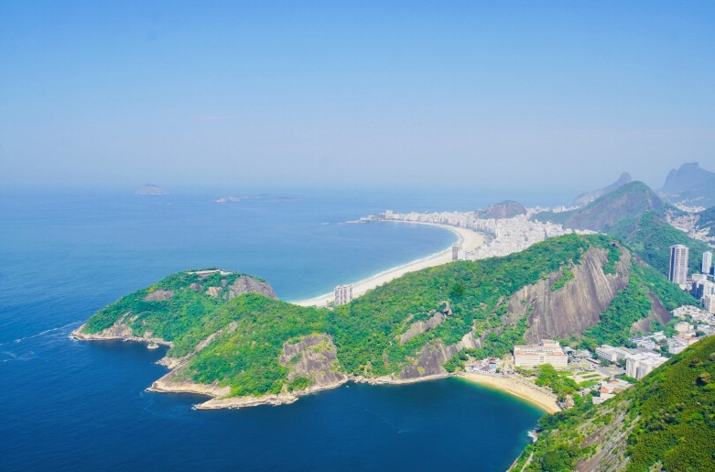
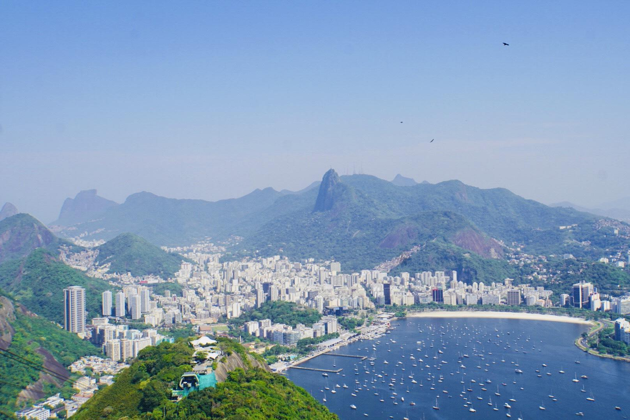
Đây là thành phố thu hút khách du lịch hàng đầu Brazil khi sở hữu cả biển, núi, rừng.

Sau đó, một chiếc cáp treo thứ hai đưa quý khách lên đến đỉnh cao. Ở 395 mét, quý khách sẽ thưởng ngoạn quang cảnh tuyệt đẹp của bãi biển Copacabana, pháo đài Santa Cruz và một số bãi biển của Niterói.
Chiều: Vào trong tham quan sân vận động Maracanã - đã có 60 năm lịch sử. Nơi đây đã từng tổ chức nhiều sự kiện bóng đá quan trọng như ɗorld Cup 1950. Hiện tại sân vận động này có sức chứa khoảng 78.000 khán giả. Nơi đây được coi là một trong những thánh địa bóng đá và là niềm tự hào của người Brazil.
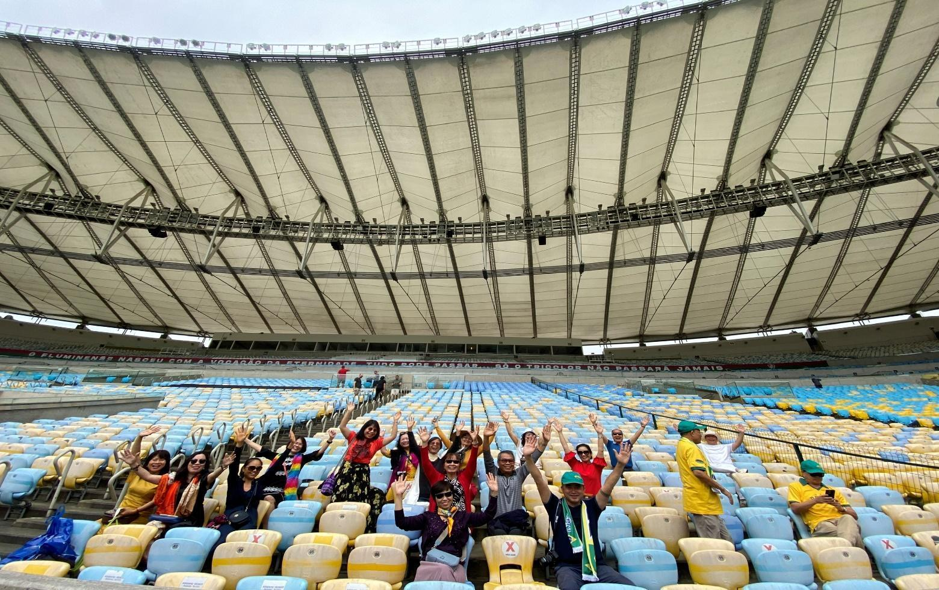
Cuối cùng, đoàn tham quan bên ngoài quảng trường Candelaria truyền thống với các tòa nhà lịch sử, nhà thờ Công giáo Candelari Catholic, Nhà hát Thành phố, Thư viện Quốc gia và Bảo tàng Mỹ thuật Quốc gia.
Tối: Quý khách ăn tối và nghỉ đêm tại khách sạn
NGÀY 14: RIO DE JANEIRO – IGUAZU (Ăn sáng, trưa, tối)
Sau bữa sáng, đoàn di chuyển ra sân bay, đáp chuyến bay LA3290// GIG - IGU (14.15 – 16.25).
Thác nước Iguazu là thác nước nằm trên sông Iguazu, biên giới của bang Paraná của Brasil và tỉnh Misiones của Argentina. Sông Iguazu chảy từ khu vực núi gần thành phố Curitiba hợp lưu với sông San Antonio hình thành ranh giới tự nhiên giữa Argentina và Brazil.
Tối: Quý khách ăn tối và nghỉ ngơi tại khách sạn
NGÀY 15: THÁC IGUAZU (Ăn sáng, trưa, tối)
Sáng: Sau khi ăn sáng, Đoàn khởi hành đi qua bên bờ Argentina, tham quan và chiêm ngưỡng cảnh đẹp của thác Iguazu từ phía Argentina và tham quan Công viên quốc gia Argentina.

Vườn quốc gia Iguazu có tổng diện tích 55.500 ha - mang tên sông phục vụ như biên giới phía bắc, có nghĩa là "vùng nước lớn" theo ngôn ngữ guaraní. Được bao quanh bởi rừng nhiệt đới cận nhiệt đới tươi tốt, chúng ta sẽ tìm thấy Thác nước Iguazú hùng vĩ. Lượng nước của nó và hơn 275 thác rơi nó nằm trong số những thác nước quan trọng nhất và ngoạn mục nhất trên thế giới. Trên các cầu thang khác nhau, quý khách sẽ ghé thăm thác nước trung tâm, chiêm ngưỡng từ các góc độ khác nhau.
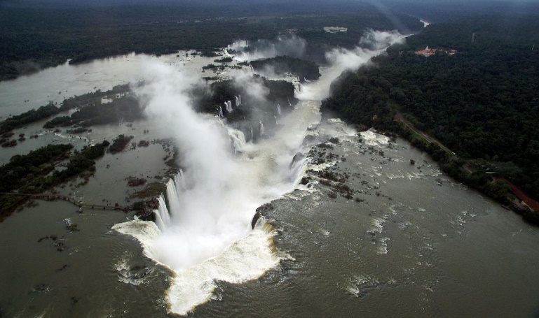
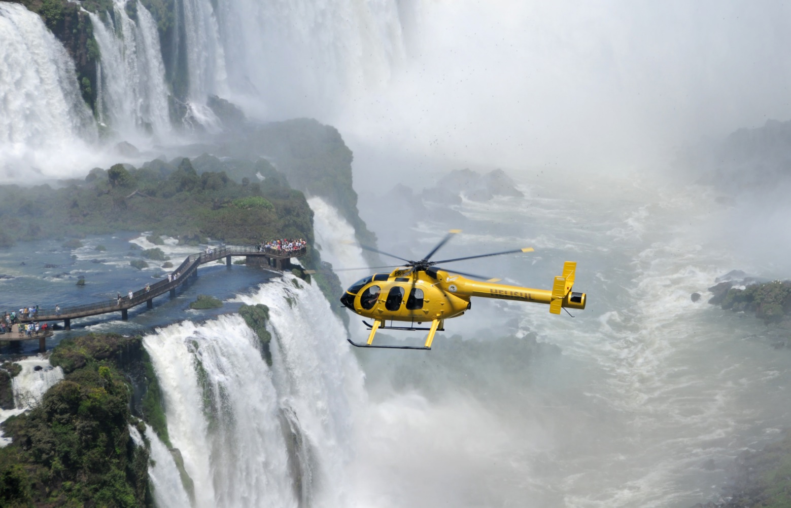
Chiều: Quý khách có thể trải nghiệm đi trực thăng ngắm thác hoặc đi thuyền xuống lòng thác nhỏ (chi phí tự túc) hoặc vào mua đồ thủ công ở Brazil.

Đoàn ăn tối thưởng thức show Rafain Cataratas – chương trình làm nổi bật nền văn hóa năng động, đa dạng của Brazil, bao gồm âm nhạc và các điệu nhảy như chorinho, capoeira, samba cùng nhiều điệu nhảy khác của Nam Mỹ.
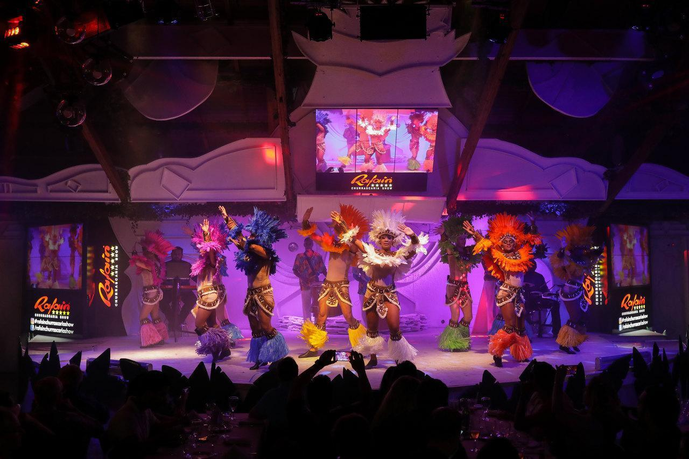
Tối: Đoàn nghỉ đêm tại khách sạn
NGÀY 16: THÁC IGUAZU – SAO PAULO (Ăn sáng, trưa)
Sáng: Đoàn ăn sáng tại khách sạn.
Sau đó, Xe đưa quý khách đi tham quan và tận mắt chiêm ngưởng thác nước tuyệt vời.
Các cụm thác thuộc quần thể Iguazu – di sản thiên nhiên thế giới bao gồm 275 ngọn thác lớn nhỏ từ độ cao 65m xuống lòng vực nằm ở công viên quốc gia Iguazu thuộc biên giới giữa Argentina, Brazil và Paragua.

Đoàn du lịch tại thác Iguazu
Sau khi tham quan đoàn di chuyển ra sân bay, đáp chuyến bay đi Sao Paulo// LA3205 IGU – GRU (19.40 – 21.25).
Đoàn nghỉ đêm tại khách sạn

NGÀY 17: SAO PAULO – DUBAI
Tới Sao Paulo, đoàn làm thủ tục nối tiếp chuyến bay đi Dubai// EK262 GRU – DXB (01.30 – 22.35)
NGÀY 18: DUBAI – HÀ NỘI
Đoàn làm thủ tục nối tiếp chuyến bay về:
Hà Nội: EK 394 DXB – HAN (03.30 – 13.15)
Sài Gòn: EK 364 DXB – SGN (04.00 – 13.55)
12.40 : Đoàn về đến sân bay Nội Bài xe đưa đoàn về điểm hẹn ban đầu. Kết thúc chương trình tham quan.
13.55: Đoàn về đến sân bay Tân Sơn Nhất, tạm biệt quý khách!
Xin chào và hẹn gặp lại !

GIÁ TOUR CHO MỘT QUÝ KHÁCH:
Số khách | Người lớn | Phụ thu phòng đơn
15 khách trở lên | 298.000.000VNĐ | 45.000.000VNĐ

Giá tour BAO GỒM:
- Vé máy bay Quốc tế khứ hồi, thuế sân bay theo chương trình Việt Nam – Nam Mỹ (Peru - Brazil – Argentina – Chile )
- Vé máy bay nội địa và thuế sân bay chuyến bay giữa các nước khu vực Nam Mỹ
- Lệ phí visa Brazil, Peru, Argentina + phí dịch thuật hồ sơ, thư mời. Chile miễn visa
- Khách sạn tiêu chuẩn 4* (02 người/phòng)
- Các bữa ăn theo theo thực đơn Buffet đồ Tây, đồ Á, đồ địa phương theo chương trình
- Xe ô tô điều hòa đời mới chuyên chở theo chương trình
- Lệ phí thăm quan thắng cảnh, vui chơi giải trí theo chương trình (1 lần)
- HDV tiếng Việt hướng dẫn theo chương trình (11h / ngày).
- Quà tặng
- Một chai nước/khách/ngày
Giá tour KHÔNG bao gồm:
- Phụ thu nghỉ phòng đơn (nếu có).
- Tip cho hướng dẫn viên và tài xế tại địa phương
- Phí làm hộ chiếu.
- Chi phí cá nhân như: đồ uống, điện thoại, giặt là quần áo, hành lý quá cước…
- Các chi phí khác không có trong chương trình.
- Chi phí dời ngày và đổi chặng bay (nếu có)
XIN LƯU Ý
- Hộ chiếu (còn hạn 6 tháng tính từ ngày đi)
- Trẻ em 02 – 12 tuổi ngủ chung giường với bố mẹ
- Chương trình chính thức được xác nhận trước ngày khởi hành 2 – 7 ngày
- Lịch trình, đường bay và hãng bay có thể thay đổi tuỳ thuộc vào tình hình thời tiết, giao thông nhưng vẫn đảm bảo đầy đủ các điểm tham quan. Giá có thể thay đổi nếu hàng không thông báo thay đổi mức phụ thu nhiên liệu và lệ phí sân bay ở các nơi…

